ТАТЕБАНА
Такая композиция состоит из прямо поставленных в вазу цветов. Данный стиль был связан с обычаем «кугэ», который заключался в подношениях к изображению Будды.
РИККА
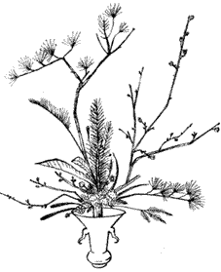
Классическая композиция рикка воплощала в себе могущественную красоту природы, в которой отдельные ее элементы символизировали горные вершины и холмы, реки и водопады, горные селения и крупные поселки. Всего это стиль включает в себя 9 основных элементов.

РИККА СИМПУТАЙ

Цветы, ветки, листья, гармонично сочетаясь друг с другом, органично и непосредственно включаются в композицию, которая создает впечатление целостной, хорошо сбалансированной работы.
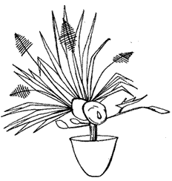
Входящие в эту композицию элементы не имеют определенных названий и образуют несколько групп, в которых выделяют главный элемент и помощников, дополняющих его свойства.

ТЯБАНА

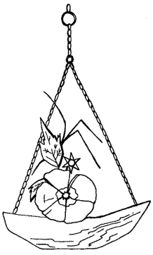
Главной особенностью данного стиля является простота и сезонность материала используемого в работах. Композиции тябана устанавливаются в скромные бамбуковые, керамические или плетеные вазы и, как правило, в них присутствуют либо один цветок, либо одна ветка, призванные олицетворять собой красоту садов, лесов, полей.

СЕКА СЕФУТАЙ
Композиции стиля сека подчеркивают естественную красоту растения.
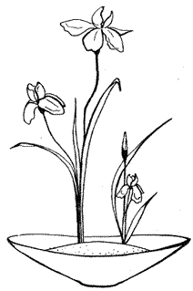
В композициях сека встречаются пожелтевшие листья, листья, изъеденные насекомыми, листья, надломленные ветром — во всем этом заключено природное очарование растений.

СЕКА СИМПУТАЙ
Основная цель композиций в стиле сека симпутай — это показать живой ритм современной жизни, в которой все связано нитями взаимной необходимости.
Благодаря живым и ярким композициям симпутай, сочетающих и противопоставляющих различные свойства растительного материала (широкое — узкое, высокое — низкое, яркое — блеклое, прямое — извилистое, и. т. п.), зритель открывает для себя и новую эстетическую пропорцию, отличную от классической пропорции 3 – 5 – 7. В целом эстетическая пропорция симпутай многогранна и связана как с вазой, так и с базовыми элементами «Сю» и «Е»: формой и размером листьев, их размерами, направлением роста веток и их причудливыми изгибами.
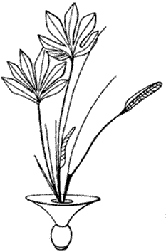

МОРИБАНА И НАГЭИРЭ

Для композиций морибана актуально использование низких широких вазах круглой, овальной, квадратной формы, которые крепятся при помощи специального металлического крепления — кензана, в такие вазы и ставятся растения. В композициях нагэирэ используются высокие, цилиндрические вазы, а растения крепятся с помощью различных приспособлений — расщепленных веток, крестовины и т. п.
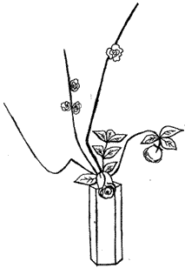
В работах нагэирэ подчеркивается красота линий, а в композициях морибана, напротив, делается акцент на объем, цвет и массу используемых растений.
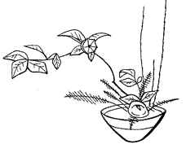

Нагэирэ Морибана

СВОБОДНЫЙ СТИЛЬ

Внутренний мир растений в этом стиле выражается посредством свободной комбинации цвета, линии, массы, поверхности растений, в соответствии с идеей создателя. Свободный стиль допускает использование материалов и нерастительного происхождения, таких как, например, стекло, проволока, металл, пластик и др., играя в композиции вспомогательную роль.
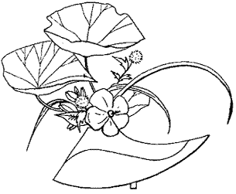

Все мы много слышали про японское искусство аранжировки икебаны. Его название произошло от слов «ике» (жизнь) и «бана» (цветок). Дословно «икебана» означает «цветы, которые живут». Икебана является неотъемлемой частью духовной жизни японского народа, одной из его наиболее красивых национальных традиций, Этот вид изобразительного искусства почитается в Японии наравне с живописью, поэзией, музыкой, каллиграфией. Принято считать, что родина икебаны Япония. На самом же деле икебана берет свое происхождение из Индии. В дальнейшем это искусство распространилось в Китае, откуда и перешло в Японию вместе с китайской религией буддизмом (японцы, как известно, большей частью придерживаются синтоизма, не буддизма).
Легенда рассказывает, как однажды буддийские монахи собрали ветки и листья, сорванные грозой, и поднесли их к ногам статуи Будды со словами: «Будь милостив ко всем. Помоги оживить то, что сломала гроза». Как видим, Будда благосклонно отнесся к этой просьбе. С тех пор в храмах, посвященных Будде, стали появляться высокие букеты в вазах. Ветки деревьев, которые использовались в икебане, казалось, тянулись вверх, прося у бога защиты всему живому. Поэтому икебану можно сравнить с молитвой, но не из слов, а из знаков. Считается, что принц Сётоку (574—662), содействовавший установлению буддизма в Японии, положил начало цветочной аранжировке. Соответственно, конструктивную основу аранжировки составляли два главных элемента (две ветки), но в середине VII в., после посещения Китая монахом Сэнму и под влиянием конфуцианства, к этим двум веткам в структуру икебаны привнесен третий элемент, символизирующий Человека.
Тем самым выражалась идея гармонии человека и природы. Первые композиции из растений, которые строил Сэнму и ставил в храме, были очень простыми и состояли из трех элементов (веток или цветов). Дом Сэнму называли “хижиной у пруда” - икенобо. Этим именем через восемь столетий была названа первая школа искусства икебаны. В истории сохранились имена многих знаменитых мастеров икебаны, таких как Рюами, Соами, Ноами и др. Особое место среди них занимает выдающийся монах Икенобо Сенкей, настоятель храма Какудо под Киото.

Но справедливости ради нужно сказать, что именно в Японии икебана перестала быть ритуалом подношения символически значимых цветов Будде, а также почитаемым предкам. В стране Восходящего солнца икебана стала высоким искусством. Становление икебаны в Японии как искусства началось в XV веке, ею в то время занимались главным образом священнослужители храмов и монастырей. Но постепенно икебана обрела популярность и в высших слоях общества, а со временем вошла в повседневный быт народа.
Создатель икебаны выявляет в ней не свои вкусы, и даже не собственную индивидуальность, а природную сущность представленных в икебане растений, смысл их сочетаний и расположения. Вместе с тем, в икебане аранжировщик может выразить свое мироощущение, настроение, воплотить определенную идею.
. Издревле японцы ценили не только красоту самих цветов, но помимо этого они придавали в аранжировке цветов не меньшее значение веткам, листьям, травам. Казалось бы, несмотря на огромное разнообразие растительного материала, который возможно использовать в выборе составляющих, композиции искусства икебана отличаются лаконизмом и сдержанностью. Любой новый элемент, появляющийся в композиции, будь то лист или цветок, обязательно должен определенным образом гармонировать с другими, уже поставленными, цветами и играть свою роль в создании гармоничной картины, в основном, для композиции икебана свойственна сезонность, которая подчеркивает изменчивость и непостоянность природной красоты. Эта роль может заключаться и в красивом изгибе ветки, и в красоте цветка, и в интересном взаимодействии различных растений. Так или иначе, но все растения в композиции не должны соперничать друг с другом, а наоборот — должны подчеркивать красоту основного элемента, главной идеи, отражающей настроение, замысел создателя композиции. На протяжении более чем 500 лет истории икебана появилось множество различных стилей аранжировки цветов — этот процесс не прекращается и по сей день. Если поставить их в порядке по мере появления, то выглядеть это будет следующим образом: татебана, рикка, тябана, раннее нагэирэ, сека, современное нагэирэ и морибана, свободный стиль.

